 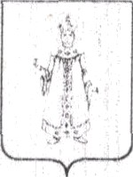

АДМИ НИСТРА ЦИЯ У *ГО* И ЧСКОГО МУ НИЦИ ПАЛ ЬH'O ГО РАЙОН А ЯРОСЛ А ВСКОЙ ОБЛАСТИ

ПРИКАЗ

НАЧАЛЬНИКА УПРАgЛЕНИЯ ОБРАЗОВАНИЯ

о i 21.08.202.5 А.• 446/01-06



В целях непрерывного повышения профессиональных компетентностей педагогов в контексте реализации национального проекта «Образование» (Указ Flрезидента Российской Федерации от 07.05.2018 № 204), на основании Постановления Правительства Яросла,врк;ой области N• 456—п от 29.06.2011

«Об оплате труда работников учреждений системы образования Ярославской

области (ред. от 1 1.01 .È0l9,“c изменениями от i I .03.2024 N 271 -п‘),

,1

ПРИКАЗЫ ВАЮ:

.1. Межшкольному мвтодическому ііeн rpy MOY СОШ *N!•* 8 принять меры по организации работы методи ческих оGъединений учителей - предметников, педагогов дошкольных образоRател ьных организаций, социальных педагогов и педагогов-гісихологов с 01 .09.2025 по 31 . 12.2025 г.г. в соответствии с планом ра5оты управления образования.

1. Руководителем ofipaзQвaJeльньix у реждений:
   1. Рекомендовать устацqдить ,е кемесячную доплату в размере до, 20% с 01.99./02J до 3,1 . 12.2025 г.г. следующим руководителям методических объединений ууит,елеЈ-пред етников:

Беговой IQ;.A„ учитедю щатеЦатики MOY /леймиц кой СОШ им, (’ероя Со*цq+ского* Сfiіоза. Дс•рюг’ина A.D.,. руководителю районного методического объединения учителей математики.

Булауову K;А., учителю по ос новам езопасности и защиты Родины,

QY, .,СОШ„ Л‹ .4, руковtіри re› ю методи ческогп объедq нениq уч,qтслеи но, osнos‹iM GезопасноС ги и ’іащиты Родины.

* f“орюновой Е,Д.,. учил елк› русскtзгр языкц и литературы NIOY СОШ *N•! 5* им,. ЬЗ-го У гЈичркого , пех‹›тноgо полка, рук9водqтелю муtoдцyec ког9 оЦъсдц, нециц урtітелей русского языка и литературы. Fycsqoй ЕіЮ., учитель иsторцв ли об,ществознания MOY СОШ N 7, руководит.елю мCЗiQдияecкoгo ‹ .объединения учителей исторd8 п

,обшесТооЗнаин i : › , ‹

Давыдовой N.В.,“.унртелю нзобразительного искусства MOY СОШ

*N••7* руковадптслю vетпдичесhого объедйНения учителей искусства.

|  |  |  |  |  |  |  |  |  |  |
| --- | --- | --- | --- | --- | --- | --- | --- | --- | --- |
|  | . ': ! :. !› |  | ..! !‹ 'i |  | ‘: , , | !!. i!, ! |  | | |
| ‹ ,‘ | , :' ! .‘ .!. , | : .. | !: ! | , | :. ,: | ' . ! | ! | ’ | !" : |

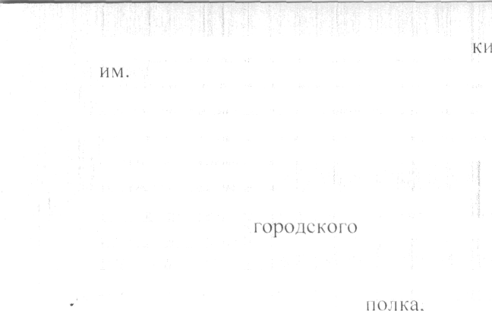— Казанской А.Е., учителю. информаз и MOY Улейминской СOШ Героя Советского Союза Дерюгина А. В., руководителю

методического объединения учителей информатики.

* Кукушкииой Н.А., учителю биологии MOY Угличского физико- математического ли цея, руководителю. методического объединения учителеи биологии.
* Мильто Н.Н., учителю начальных классов MOY СОШ N 4, руководителю методи ческого объединения учителей начальных классов.



* Никитченко Е.В., учителю химии MOY СОІЛ *Nч* 5 им. 63-го У гііичскоі“о пехотного руководителю методического объединения учителей химии.
* Пировой Д.Е., учителю по физичес кой культуре MOY Отрадновской СОШ, руководитель меч одическоі о объединения учителей по физіtческой культуре.
* Рыбаковой И.А., учителю географии MOY СОШ № 3, руководителю методического объединения учителей географии,
* Соколовой З.Ю., учителю физики BOY СОШ N•3, руководнтелю методичесцого объединения учителей физики.
* Сытник М.В., учителю ан гли йского языка MOY Угличского физико-математического лицея, руководителю методического объединения учителей иностранного языка.
* Ха рченко 'А.А., Ч ИЗ fЛЮ 1 }Э .;lfi (7’СХНОЙ0ЁЙРІ ) OH ‹Йll МН£LЗ1ІЯ J2 Ї 0,

§уководителю методи чсс кого ! объединения ! учителей труда

(технологии).

* Ши гановой Е.Н:, учи i е:i вы мам ематики MOY СОШ ! N••3,

§уховодителю городского методического объединения учителей математи кй.

* Ябйоковов Н.А., учитеіію начальных классов MOY Заозерской COlli, , руководителю районного методического объединения учителей кач lЅны5 классов..

' i !' ! .. i , ! . !i

* 1. Рекомендовать усЈан,овить сжемесячиую доплату в раз'мере'до 20% с 01.99.3423 до 31,1 2.2Д2§ г,г. следующим руководителям методичецких обърди нспии пeдsгoiо д9tuк ›лрных рбразQR4тельных учреждений:

Qодровой E,l}„ ,отаршgму росqртателю MДQУ! д/с N.1 «Ручеек»,

\NПBQ,ЦЦT8Jlto мето›lи eeкоп›! объедине нИя воспитателей грууц

OТЩА|3tl3ВИ idOЮ 1110 Й l4Э 14 }ЭflП/4 U Н t4t7CТ14 @ЈІ Я ЛЕТИ È1 -5 ЛСЗ .

— Дмqтриевой Е.Ю., cT9PaI0NI BOC ЦИТdТСЛЮ ЩДОУ д/с N•2 1

«Мозацка», руковрди!з ел.ю методvческого объедиqения цоспитатедеfi

груп.i і,рацнего во іраста.

Е q'ацеqнцуоцр,й А. › учитель-лoгqпeдy МДОУ д/ц N*, 18 «Сд кц›t,

рЈK0.9.ОдитfiЛі8іt уі,етодtfчес ТОГО Ъедицвния у*ителей-лОгОпедОЈз iJ

\']ИТРЛGЙ-МРг ЦТQЛОГОQі! .

— Зиннатовой М.А., воспитателю, исполняющему обязанности

муЗыкальивго‹. i руковолителз HДON п/с, № 15 «берём’ок»,

., , , ,„/

 

|Э КО ІЗОЛ И TеЛ Ю ' м СТОД И Ч dc КО I О О ЪD,ЦИ Н CH ЙЯ '’ М 3 Ы KdЛ Ьн ьlX

руководителеи.

- Кури цы ной И.А., учи тс. но— iot опсдЗ МД()У /1/c *N•!* 1 8 «С казка», руково lи i елю ме і‹ЗЈ}И ЧСС Kol О tlбъединен ия педаі огов гру пп комііенс ирукзіце й и кoppeh ilиoH ной направленнос”іи.

Соколовои Н.С., яосіш i а гслкі k4tJY Г)традновской СОШ, ру ково іителю ме ‹з;щческ‹н о tiG i.единен ия и гісзрукторов по физической культуре.

— Шелеховой Е.В., старіиему воспита гель МДОУ д/с *N•* 20 «Утка»,

!руководителю методичес кого объединения neдагогов групп общеразвивающсй направленности для детей 5-7 лет.

* 1. Рекомендовать установи гь ежемесяч ную доплату в размере до 20% с 01 .09.2025 до 31.1 2.2025 г.i . ру ко водителю методического объединения педагогов — психологов и руководитель методического объединения социальных педагого в:
     + Са ку іи ной М. Ф., гie;iiii t i › ііси xoiioi у МУ Центра психолого -
     + ’)П МЧ t КИ НОи И. М., COl lИd Ч t 1 ttJM Ire, га гoi у МУ Lteнтpa психолого - педагоги ческой, меди ііи нс *к‹›*й и сtзциальгіой помоіци «Гармония», ру ководителю методического объединения социальных педагоі ов.

1. КОНТ|ЭОЈІ b ИСПОЛ HE НИ Я ГІ}ЭИ Kd3c} Бt7ЗЈ4ОЖИТ b Hot В.В. Рыбакову, заместител я

начюЈьника у правления образования.

Начальник управления О.В. Дерунова



образования